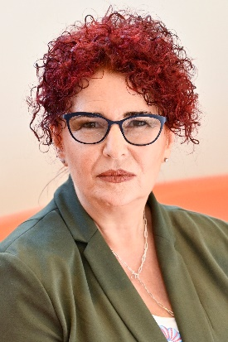 | Angaben zur Person
 | Name: | Schweng
 | Vorname: | Christa
 | Staatsangehörigkeit: | Österreich
 | Dienstanschrift: | Rue Belliard/Belliardstraat 99 – 1000 Bruxelles/Brussel
 | Tel.: | +32 (0) 2 546 96 33
 | E-Mail: | president.eesc@eesc.europa.eu

Derzeitige Tätigkeit
Seit 1994 | Leitende Referentin in der Abteilung für Sozialpolitik und Gesundheit der Wirtschaftskammer Österreich (WKÖ)
Seit 1995 | Mitglied des Beratenden Ausschusses für Sicherheit und Gesundheit am Arbeitsplatz
 | Mitglied des Verwaltungsrats der Europäischen Agentur für Sicherheit und Gesundheitsschutz am Arbeitsplatz mit Sitz in Bilbao (EU-OSHA)
 | - Sprecherin der Arbeitgeber seit 2001
 | - Vorsitzende des Verwaltungsrats in den Jahren 2001, 2004, 2007, 2010, 2013, 2016 und 2019
 | Mitglied des Ausschusses für soziale Angelegenheiten von SMEunited
 | - Vorsitzende (2001–2009)
Seit 1998 | Mitglied des Europäischen Wirtschafts- und Sozialausschusses (EWSA)
 | - Vorsitzende der Arbeitsmarktbeobachtungsstelle 2013–2015
 | - Vorsitzende der Fachgruppe Beschäftigung, Sozialfragen, Unionsbürgerschaft (SOC) seit 2018

Berufserfahrung
1991 bis 1994 | Weiterbildungsprogramm bei der Wirtschaftskammer Österreich
 | Im Rahmen der Weiterbildung:
 | - Praktikum in der Abteilung für Rechtspolitik
 | - Praktikum in der GD Binnenmarkt und Finanzdienstleistungen der Europäischen Kommission
 | - Attachée in der österreichischen Freihandelsdelegation bei der Europäischen Union

Bildungsweg
1984–1990 | Jurastudium (Magistra) an der Universität Wien

Zusätzliche Bildungsmaßnahmen
1983–1984 | Sprachstudium in Paris

Sprachen | Deutsch
 | Englisch
 | Französisch
 | Spanisch
DE

